TRƯỜNG ĐẠI HỌC CÔNG NGHỆ ĐỒNG NAI
UNIFIND DNTU
DATABASE ANALYSIS AND DESIGN
UniFind DNTU - Web App quản lý, đối chiếu và hoàn trả đồ thất lạc trong Trường Đại học Công nghệ Đồng Nai

Thông tin | Nội dung
Mã tài liệu | DB-UNIFIND-01
Phiên bản | 1.0
Nhóm | Nhóm 6
Môn học | Mẫu thiết kế phần mềm / SEP
Ngày cập nhật | 15/09/2026
Trạng thái | Draft / Working Document

1. Mục tiêu thiết kế dữ liệu
Thiết kế CSDL quan hệ PostgreSQL đảm bảo traceability của bài đăng, matching, claim, notification, bàn giao và audit; ưu tiên toàn vẹn dữ liệu và khả năng mở rộng.
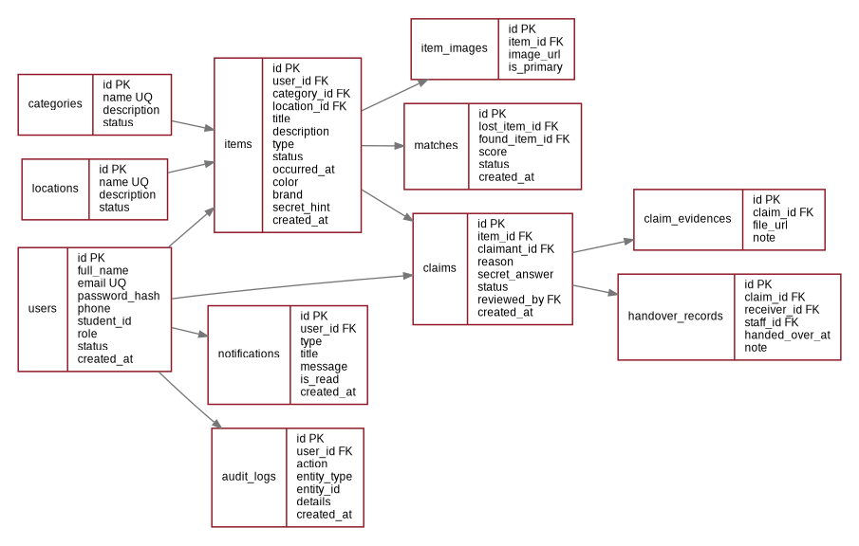

2. Danh mục bảng
Bảng | Mục đích
users | Tài khoản và role
categories | Danh mục vật phẩm
locations | Địa điểm trong trường
items | Lost/Found report
item_images | Ảnh vật phẩm
matches | Cặp Lost-Found và score
claims | Yêu cầu nhận lại đồ
claim_evidences | Bằng chứng claim
notifications | Thông báo user
handover_records | Biên bản bàn giao
audit_logs | Lịch sử hành động quan trọng

3.1 Bảng users
Cột | Kiểu | Ràng buộc | Mô tả
id | BIGSERIAL | PK | Định danh
full_name | VARCHAR(150) | NOT NULL | Họ tên
email | VARCHAR(255) | UNIQUE NOT NULL | Email đăng nhập
password_hash | TEXT | NOT NULL | Mật khẩu đã hash
phone | VARCHAR(20) |  | Số điện thoại
student_id | VARCHAR(50) |  | MSSV/mã cán bộ
role | VARCHAR(20) | CHECK | USER/STAFF/ADMIN
status | VARCHAR(20) | DEFAULT ACTIVE | ACTIVE/LOCKED
created_at | TIMESTAMPTZ | DEFAULT now() | Ngày tạo

3.2 Bảng items
Cột | Kiểu | Ràng buộc | Mô tả
id | BIGSERIAL | PK | Định danh
user_id | BIGINT | FK users | Người đăng
category_id | BIGINT | FK categories | Danh mục
location_id | BIGINT | FK locations | Địa điểm
title | VARCHAR(255) | NOT NULL | Tên vật phẩm
description | TEXT | NOT NULL | Mô tả
type | VARCHAR(10) | CHECK | LOST/FOUND
status | VARCHAR(30) | CHECK | OPEN/MATCHED/CLAIMED/RETURNED/CLOSED/HIDDEN
occurred_at | TIMESTAMPTZ | NOT NULL | Thời điểm mất/nhặt
color | VARCHAR(100) |  | Màu
brand | VARCHAR(100) |  | Thương hiệu
secret_hint | TEXT |  | Thông tin Staff dùng xác minh; không public đầy đủ
created_at | TIMESTAMPTZ | DEFAULT now() | Ngày đăng

3.3 Bảng claims
Cột | Kiểu | Ràng buộc | Mô tả
id | BIGSERIAL | PK | Định danh
item_id | BIGINT | FK items | Found item được claim
claimant_id | BIGINT | FK users | Người yêu cầu
reason | TEXT | NOT NULL | Lý do
secret_answer | TEXT | NOT NULL | Đặc điểm chỉ chủ biết
status | VARCHAR(30) | CHECK | PENDING/UNDER_REVIEW/APPROVED/REJECTED/READY_FOR_HANDOVER/RETURNED
reviewed_by | BIGINT | FK users NULL | Staff review
review_note | TEXT |  | Ghi chú review
created_at | TIMESTAMPTZ | DEFAULT now() | Ngày tạo

3.4 Bảng matches
Cột | Kiểu | Ràng buộc | Mô tả
id | BIGSERIAL | PK | Định danh
lost_item_id | BIGINT | FK items | Lost report
found_item_id | BIGINT | FK items | Found report
score | NUMERIC(5,2) | 0..100 | Điểm phù hợp
status | VARCHAR(20) | DEFAULT ACTIVE | ACTIVE/DISMISSED/CONFIRMED
created_at | TIMESTAMPTZ | DEFAULT now() | Ngày tạo

3.5 Bảng handover_records
Cột | Kiểu | Ràng buộc | Mô tả
id | BIGSERIAL | PK | Định danh
claim_id | BIGINT | FK claims UNIQUE | Claim đã bàn giao
receiver_id | BIGINT | FK users | Người nhận
staff_id | BIGINT | FK users | Nhân viên bàn giao
handed_over_at | TIMESTAMPTZ | NOT NULL | Thời điểm giao
note | TEXT |  | Ghi chú

4. Quan hệ và ràng buộc nghiệp vụ
- Một USER có nhiều items/claims/notifications.
- Một Item thuộc đúng một Category và một Location.
- Match liên kết một LOST item và một FOUND item; unique(lost_item_id, found_item_id).
- Found Item đã RETURNED không nhận thêm Claim mới.
- Một Item chỉ có tối đa một Claim APPROVED/READY_FOR_HANDOVER tại một thời điểm (enforce bằng transaction/business rule, có thể dùng partial unique index).
- Handover Record chỉ tạo cho Claim đủ điều kiện và claim_id là unique.

5. Index đề xuất
Index | Mục đích
items(type,status,created_at) | Danh sách Lost/Found mới nhất
items(category_id,location_id,occurred_at) | Search/matching
users(email) | Login
claims(item_id,status) | Review claim theo item
notifications(user_id,is_read,created_at) | Notification center
audit_logs(entity_type,entity_id,created_at) | Tra audit nhanh

6. Seed data
DEV seed: tối thiểu 15 users, 14 categories, 14 locations, 30 items, 10 claims, 15 notifications và một số handover/audit data. Dữ liệu là giả lập, không dùng PII thật.

